Заключение о результатах публичных слушаний

08.09.2021 д. Железково

1. Место проведения публичных слушаний: в здании Администрации Железковского сельского поселения по адресу: Новгородская обл., Боровичский р., п/о Железково, д. Железково, д.16.
2. Дата проведения: 08 сентября 2021 года в 17 часов 00 минут
3. В публичных обсуждениях приняло участие: 0 человек
4. Тема публичных слушаний:
Рассмотрение вопроса о предоставлении разрешения на условно разрешенный вид использования:
«садоводство и огородничество» (код 13.1) земельному участку площадью 311 кв. метров с условным номером 53-53-02/025/2012-975 по адресу: Новгородская обл., Боровичский р-н, Железковское с/п., д. Пирусс;
«открытые спортивные физкультурные сооружения» (код 5.1) земельным участкам площадью 1076 кв. метров и 763 кв.метра, расположенных в кадастровых кварталах 53:02:0040101 и 53:02:0040102 соответственно адресу: Новгородская обл., Боровичский р-н, Железковское с/п, д. Железково;
«гаражи» (код 2.7.1) земельному участку площадью 100 кв. метров, расположенного в кадастровом квартале 53:02:0101201 по адресу: Новгородская обл., Боровичский р-н, Железковское с/п, д. Прошково.
5. Основание проведения публичных слушаний:
Постановление Администрации Боровичского муниципального района от 11.08.2021 № 2233 «О проведении публичных слушаний».
Заключение о результатах публичных слушаний подготовлено на основании протокола публичных слушаний от 08.09.2021 года (приложение на 1 л. в 1 экз.).
6. Перечень поступивших письменных обращений физических и юридических лиц: не поступали.
7. В период публичных слушаний проведено информирование заинтересованных лиц:
7.1. Публикация:
на официальном сайте Администрации Боровичского муниципального района

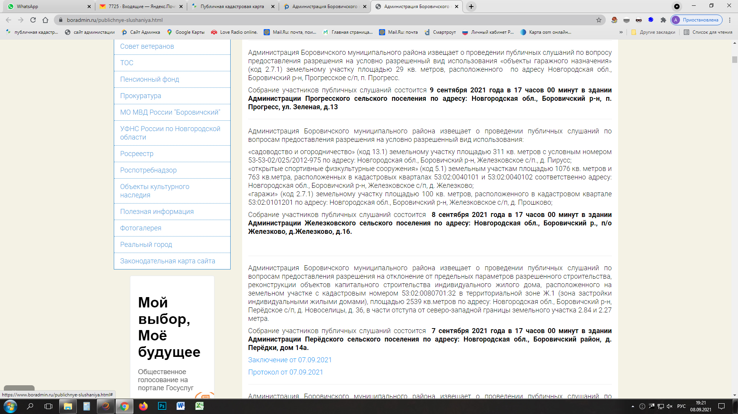

в газете «Красная искра» № 33 от 19.08.2021 (рис.1)
Другие способы информирования не проводились.
8. В результате публичных слушаний по обобщенным материалам могут быть приняты к рассмотрению следующие замечания и предложения:
№ рассматриваемого вопроса | Замечания и предложения

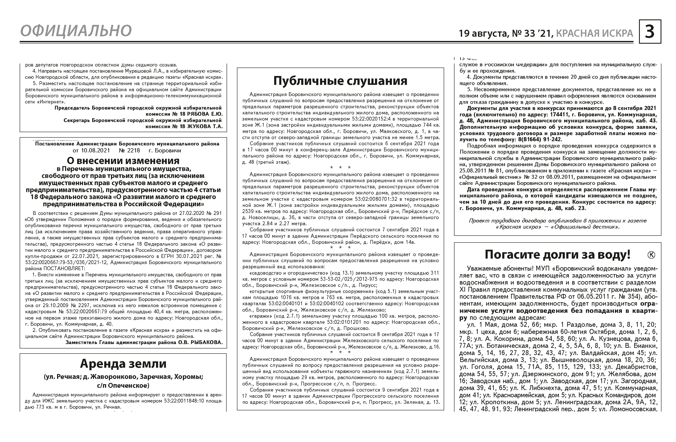
рис. 1

9. Перечень отклоненных замечаний и предложений:

№ рассматриваемого вопроса | Замечания и предложения | Основание для отклонения
 | нет | нет
10. Выводы по результатам публичных слушаний:
Предоставление разрешения на условно разрешенный вид использования:
«садоводство и огородничество» (код 13.1) земельному участку площадью 311 кв. метров с условным номером 53-53-02/025/2012-975 по адресу: Новгородская обл., Боровичский р-н, Железковское с/п., д. Пирусс;
«открытые спортивные физкультурные сооружения» (код 5.1) земельным участкам площадью 1076 кв. метров и 763 кв.метра, расположенных в кадастровых кварталах 53:02:0040101 и 53:02:0040102 соответственно адресу: Новгородская обл., Боровичский р-н, Железковское с/п, д. Железково;
«гаражи» (код 2.7.1) земельному участку площадью 100 кв. метров, расположенного в кадастровом квартале 53:02:0101201 по адресу: Новгородская обл., Боровичский р-н, Железковское с/п, д. Прошково возможно.

Публичные слушания признаны состоявшимися.

Заместитель председателя
комиссии по землепользованию и застройке Л.Г. Березовик

Заместитель председателя
комиссии по землепользованию и застройке Е.В. Тимофеева

Исполнитель:
Секретарь комиссии
по землепользованию и застройке А.Д. Иванова

